Vai trò của Khoa học Nông nghệ trong nâng cao năng suất và giá trị nông sản
Trong bối cảnh đẩy mạnh công nghiệp hóa, hiện đại hóa, việc ứng dụng khoa học công nghệ vào sản xuất đang trở thành xu hướng tất yếu, đóng vai trò quan trọng trong việc nâng cao năng suất, chất lượng và giá trị sản phẩm. Thực tiễn tại nhiều địa phương cho thấy, đổi mới công nghệ không chỉ giúp doanh nghiệp phát triển bền vững mà còn góp phần thay đổi tư duy sản xuất, đặc biệt trong lĩnh vực nông nghiệp.
Tại Lào Cai, nhiều doanh nghiệp đã chủ động đầu tư, đổi mới công nghệ nhằm nâng cao hiệu quả sản xuất. Việc ứng dụng các tiến bộ kỹ thuật hiện đại giúp tăng năng suất lao động, cải thiện chất lượng sản phẩm và nâng cao sức cạnh tranh trên thị trường. Đồng thời, địa phương cũng định hướng phát triển các lĩnh vực như công nghệ sinh học, chế biến sâu và nông nghiệp sinh thái nhằm tạo nền tảng cho tăng trưởng kinh tế bền vững. Theo định hướng phát triển giai đoạn 2026–2030, việc đẩy mạnh ứng dụng công nghệ được kỳ vọng sẽ góp phần giúp kinh tế địa phương đạt mức tăng trưởng trên 10% mỗi năm. Điều này cho thấy công nghệ không chỉ là công cụ hỗ trợ mà còn là nền tảng quan trọng thúc đẩy doanh nghiệp phát triển và chuyển dịch từ phương thức sản xuất truyền thống sang sản xuất hiện đại gắn với thị trường.
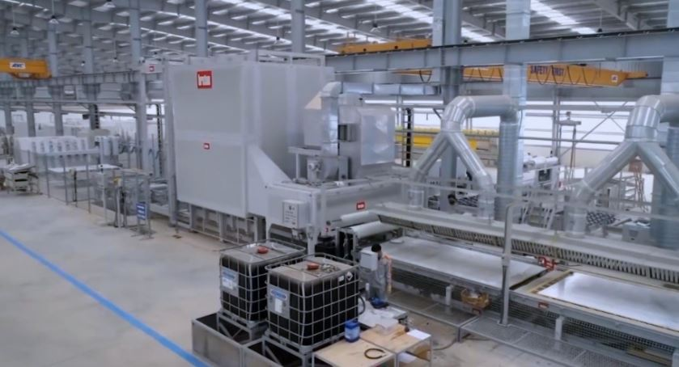
Dây chuyền sản xuất đá của Công ty TNHH Một thành viên Đá trắng Bảo Lai được đầu tư hiện đại.
Song song với sự phát triển của doanh nghiệp, việc áp dụng khoa học kỹ thuật trong nông nghiệp tại Phú Thọ đã mang lại hiệu quả rõ rệt, góp phần nâng cao giá trị nông sản. Nhiều mô hình sản xuất nông nghiệp công nghệ cao đã được triển khai và đạt kết quả tích cực. Tiêu biểu là mô hình trồng dưa trong nhà màng với mức đầu tư ban đầu hơn 1 tỷ đồng, cho doanh thu khoảng 100 triệu đồng trên 1.000 m² mỗi vụ và có thể sản xuất trung bình ba vụ mỗi năm, đạt tổng doanh thu hơn 1,2 tỷ đồng mỗi năm. Bên cạnh đó, mô hình trồng ngải cứu kết hợp chiết xuất tinh dầu cũng mang lại giá trị kinh tế cao khi năng suất đạt khoảng 9 tấn mỗi hecta mỗi vụ, mỗi tấn nguyên liệu cho khoảng 1,5 lít tinh dầu với giá bán khoảng 4,5 triệu đồng mỗi lít, giúp doanh thu đạt trên 250 triệu đồng mỗi hecta mỗi năm.
Hiệu quả của việc ứng dụng khoa học kỹ thuật còn được thể hiện rõ qua các chỉ số tổng thể của địa phương. Giá trị sản xuất nông nghiệp đạt gần 290 triệu đồng mỗi hecta, tổng giá trị sản phẩm đạt hơn 3.369,8 tỷ đồng và giá trị bình quân đạt 107,4 triệu đồng mỗi người. Những con số này cho thấy việc áp dụng tiến bộ khoa học kỹ thuật không chỉ nâng cao năng suất mà còn góp phần cải thiện đáng kể thu nhập và đời sống của người dân.
Không chỉ dừng lại ở hiệu quả kinh tế, ứng dụng khoa học công nghệ còn góp phần thay đổi căn bản phương thức sản xuất của người dân. Từ chỗ sản xuất dựa trên kinh nghiệm truyền thống, người nông dân đã từng bước chuyển sang sản xuất dựa trên cơ sở khoa học và công nghệ. Trong giai đoạn 2020–2025, địa phương đã tổ chức hơn 700 lớp tập huấn cho trên 35.000 lượt nông dân và triển khai 148 mô hình ứng dụng kỹ thuật vào sản xuất. Nhờ đó, nhiều mô hình sản xuất tập trung, quy mô lớn, ứng dụng công nghệ cao đã được hình thành, giúp nâng cao chất lượng sản phẩm và tạo đầu ra ổn định.
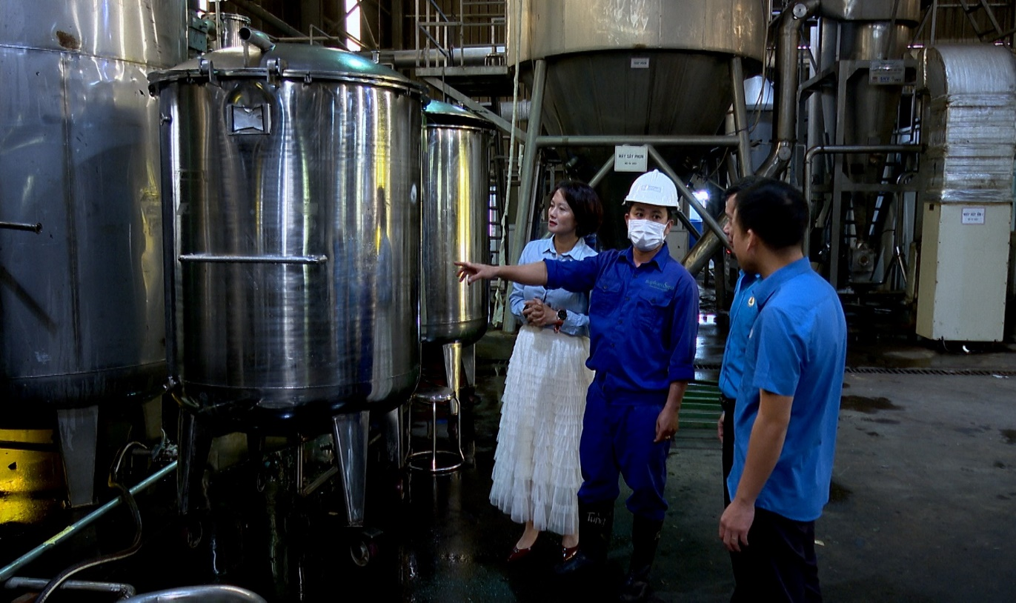
Công nhân Công ty TNHH Một thành viên Traphaco Sapa giới thiệu về dây chuyền chế biến thảo dược.
Có thể khẳng định rằng, ứng dụng khoa học công nghệ trong sản xuất không chỉ giúp tăng năng suất, giảm chi phí mà còn nâng cao chất lượng sản phẩm, đảm bảo an toàn và gia tăng giá trị hàng hóa. Đồng thời, đây cũng là yếu tố quan trọng góp phần bảo vệ môi trường, phát triển nông nghiệp xanh và bền vững. Việc kết hợp giữa đổi mới công nghệ trong doanh nghiệp và áp dụng khoa học kỹ thuật trong nông nghiệp đang tạo ra động lực mạnh mẽ cho sự phát triển kinh tế, từng bước nâng tầm nông sản Việt Nam trên thị trường.
Trong thời gian tới, để phát huy tối đa hiệu quả, cần tiếp tục đẩy mạnh chuyển giao công nghệ, hỗ trợ người dân và doanh nghiệp tiếp cận các tiến bộ khoa học kỹ thuật. Đây sẽ là nền tảng quan trọng để xây dựng một nền sản xuất hiện đại, bền vững và có giá trị gia tăng cao, đáp ứng yêu cầu phát triển trong giai đoạn mới.
Hiền Anh

